ОТЧЕТ
об итогах реализации инициативного проекта

- Наименование района города Ростова-на-Дону, на территории которого реализовывался инициативный проект:
Первомайский район города Ростов-на-Дону.
- Наименование инициативного проекта:
Приобретение оборудования для Центра военно-патриотического воспитания обучающихся «Дом ЮНАРМИЯ» на базе МБУ ДО ЦРТДиЮ по адресу ул. Казахская 87/1, 87/2.
- Информация об итогах реализации инициативного проекта: реализован.
- Даты начала и окончания реализации инициативного проекта:
24.04.2024 – 16.09.2024
4.1. Планируемый срок реализации инициативного проекта в случае нарушения установленного срока - проект реализован в срок.

№  п/п | Наименование выполненной работы, оказанной услуги, закупленного товара  в рамках реализации инициативного проекта | Стоимость  выполненной работы, оказанной услуги, закупленного товара  в рамках реализации инициативного проекта | Ф.И.О. физического лица и (или) индивидуального предпринимателя, наименование юридического лица, выполнившего работу
1 | 2 | 3 | 4
1. | Приобретение оборудования для Центра военно-патриотического воспитания обучающихся «Дом ЮНАРМИЯ» на базе МБУ ДО ЦРТДиЮ по адресу ул. Казахская 87/1, 87/2. | 2 999,3 тыс. руб. | ИП Телков А.Ю.
2. | Погрузочно-разгрузочные работы: мебель, компьютерная и оргтехника, учебный инвентарь, игровые комплекты; сборка и расстановка мебели; установка и подключение компьютерной и оргтехники; развешивание плакатов. | Трудовое участие | 50 человек
3. | Приобретение подвесных систем для картин | Имущественное участие | Ивановская О.В.
 | Итого | 2 999,3 тыс. руб.

Сведения  о поступлении и расходовании средств на реализацию инициативного проекта | Планируемый  объем средств |  | Фактический  объем средств
 | Сумма,  (тыс. рублей) | Доля в общей сумме (процентов) | Сумма,  (тыс. рублей) | Доля в общей сумме (процентов)
1 | 2 | 3 | 4 | 5
Всего на реализацию инициативного проекта, в том числе: | 2 999,3 | 100% | 2 999,3 | 100%
объем средств местного бюджета | 2 784,4 | 92,8% | 2 784,4 | 92,8%
объем инициативных платежей физических лиц | 2,9 | 0,1% | 2,9 | 0,1%
объем инициативных платежей юридических лиц, индивидуальных предпринимателей | 212,0 | 7,1% | 212,0 | 7,1%
Причины отклонения от запланированной стоимости инициативного проекта | Экономия 0 тыс. руб.

- Фотоматериалы

№  п/п | Фотография объекта  до реализации  инициативного проекта | Фотография объекта  после реализации  инициативного проекта
1. | 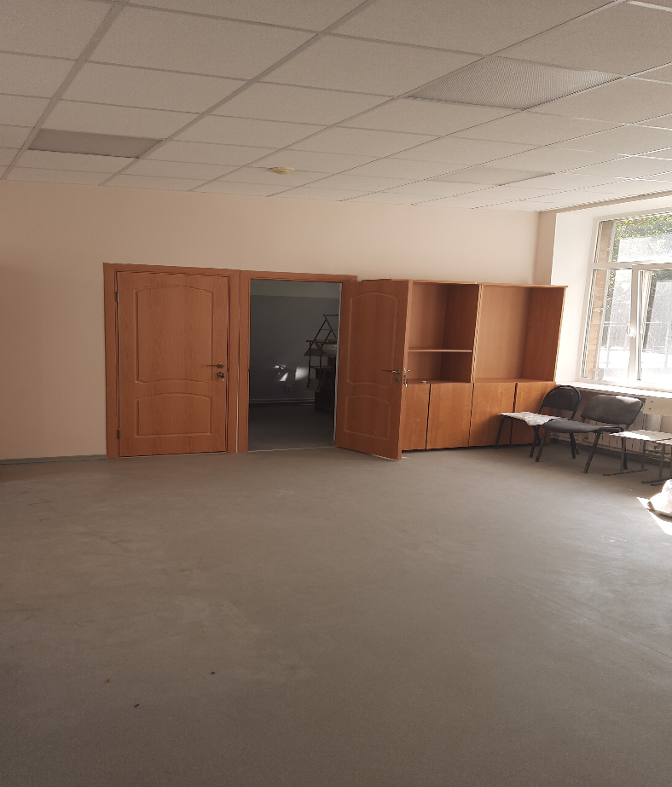 | 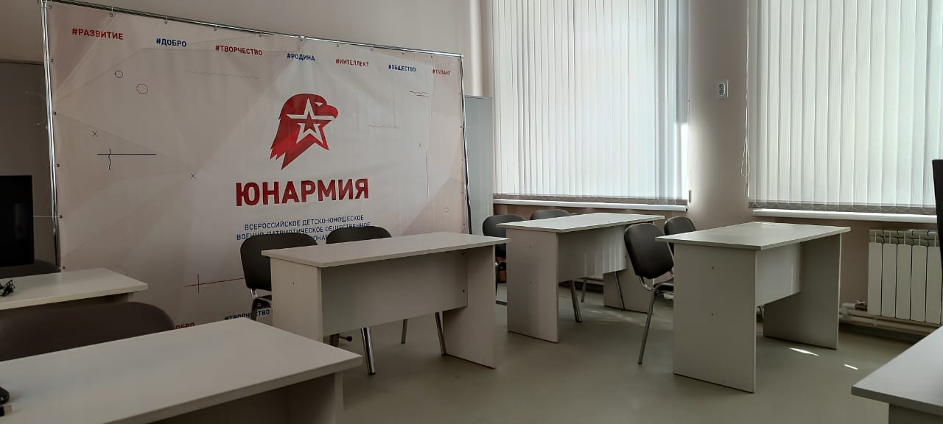
2. | 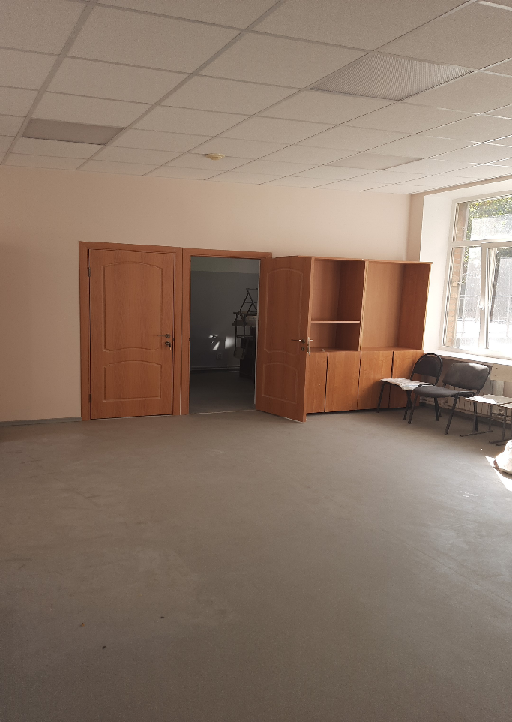 | 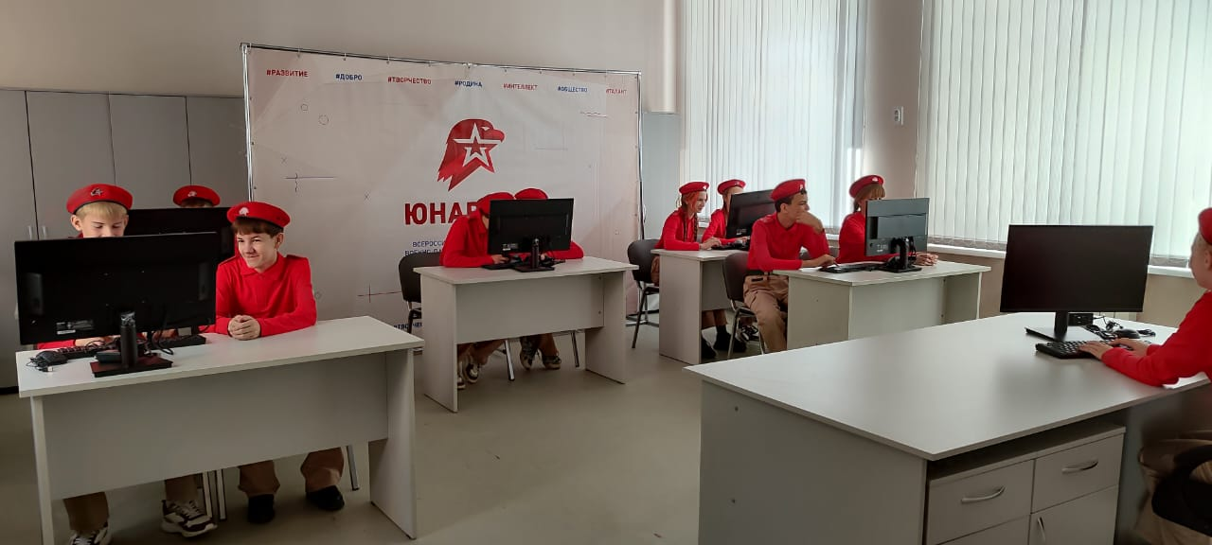
3. | 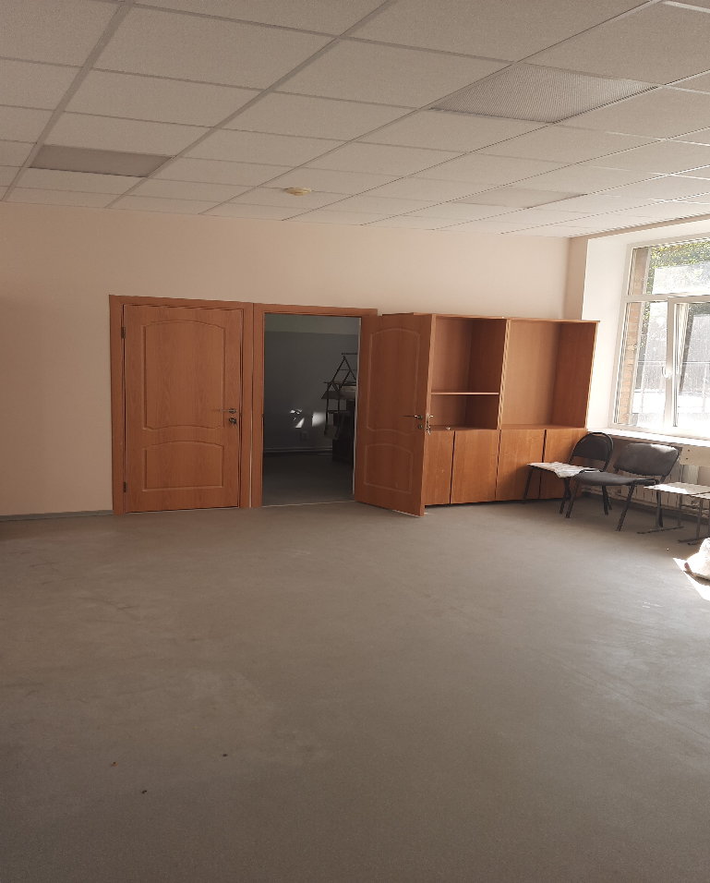 | 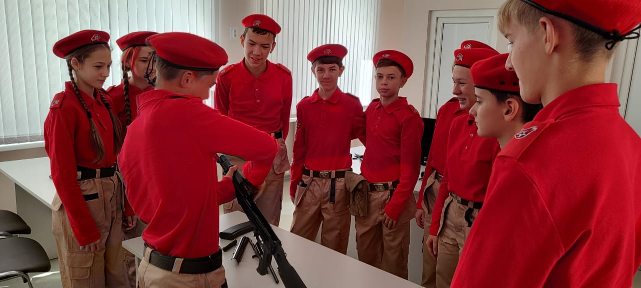
4. | 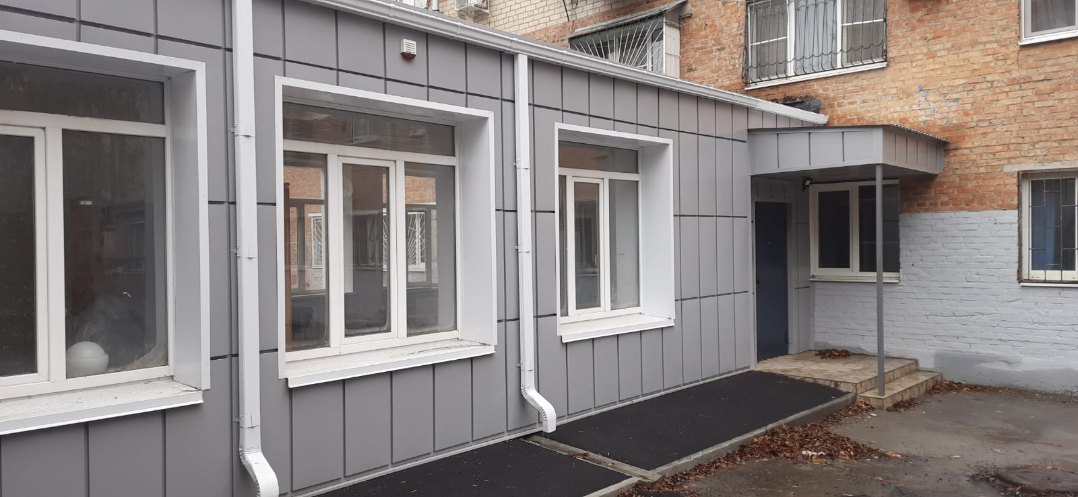 | 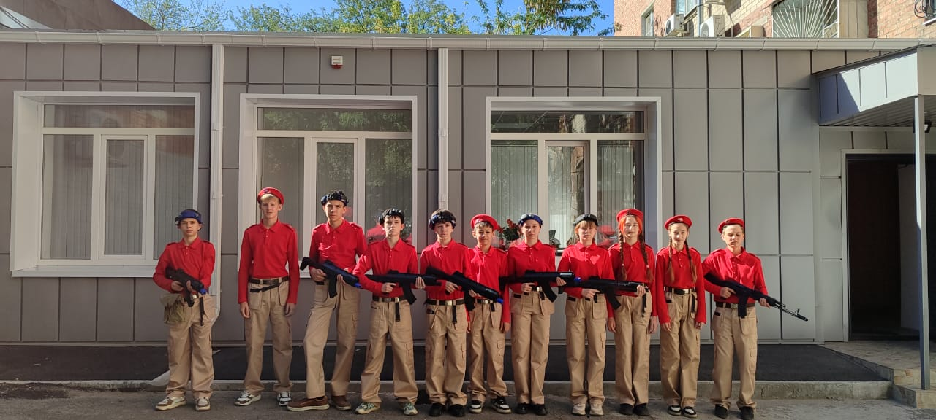

Директор МБУ ДО ЦРТДиЮ И.В. Софьянопуло

